Introduction

Différentes solutions magnétiques viennent enrichir notre offre, celles-ci permettront d’apporter de nouvelles solutions techniques.

Produits

- Plaque support magnétique

La plaque support magnétique P03040 aux dimensions de 160 x 500 mm est remise au tarif, celle-ci est particulièrement recommandée pour les extincteurs de la gamme IN de 9 litres et 9 kg pour installation sur support en acier type bardage, structure métallique de bâtiment industriel.

Le support magnétique P0SM00 est recommandé pour les extincteurs 6 litres et 6 kg pour installation sur support en acier, type bardage, structure métallique de bâtiment industriel.

Code | Désignation
P03040 | SUPPORT MAGNETIQUE 160X500

- L’aimant de suspension force de 10 kg
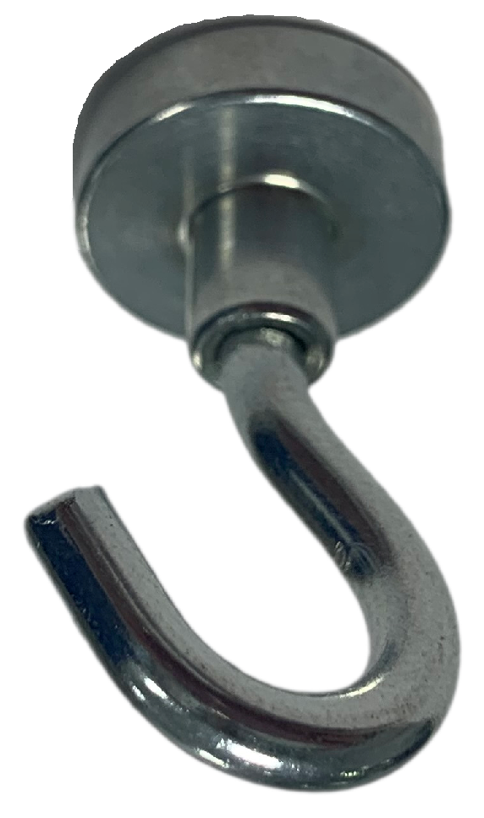
L’aimant de suspension de diamètre 16mm à une force de retenue de 10kg, équipé d’un crochet, il est principalement destiné à l’installation des panneaux suspendus sur des supports en acier, type structure métallique de bâtiment industriel, ou de GSA, GSB.

Code | Désignation
P0SM03 | AIMANT SUSPENSION + CROCHET Ø16 mm FORCE 10kg
Nota :
- Chainette de suspension au mètre (P0H866)
- Crochets de suspension à l’unité (P0H867)

- Bande et carré magnétique adhésifs
La bande magnétique adhésive aux dimensions de 20 x 100 mm est destinée à l’installation des panneaux drapeau sur des supports en acier, type bardage, structure métallique de bâtiment industriel. | 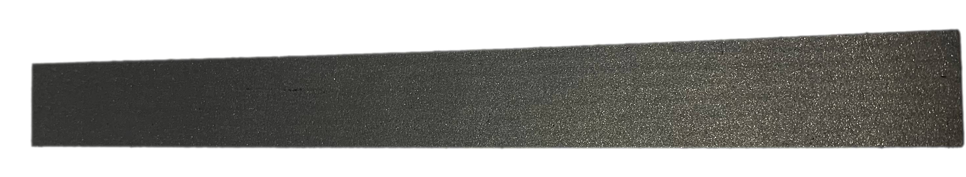  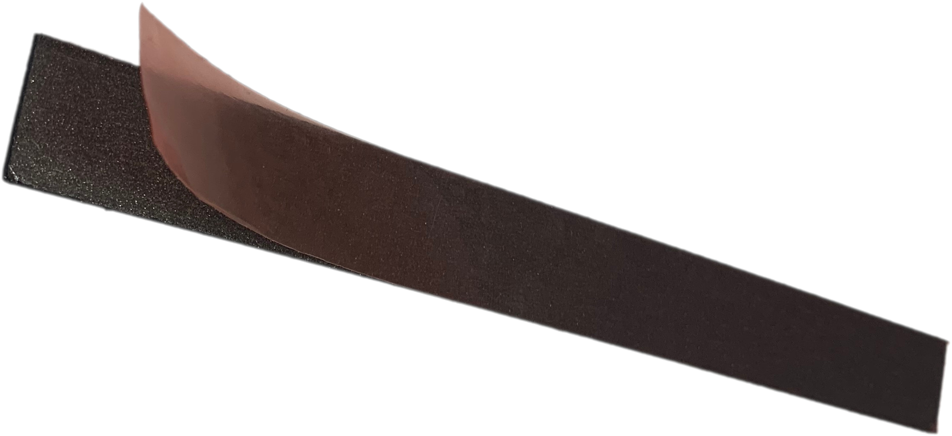  Face aimant  Face adhésive

Les carrés magnétiques adhésifs aux dimensions de 50 x 50 mm sont destinés à l’installation des panneaux PVC sur des supports en acier, type bardage, structure métallique de bâtiment industriel. | 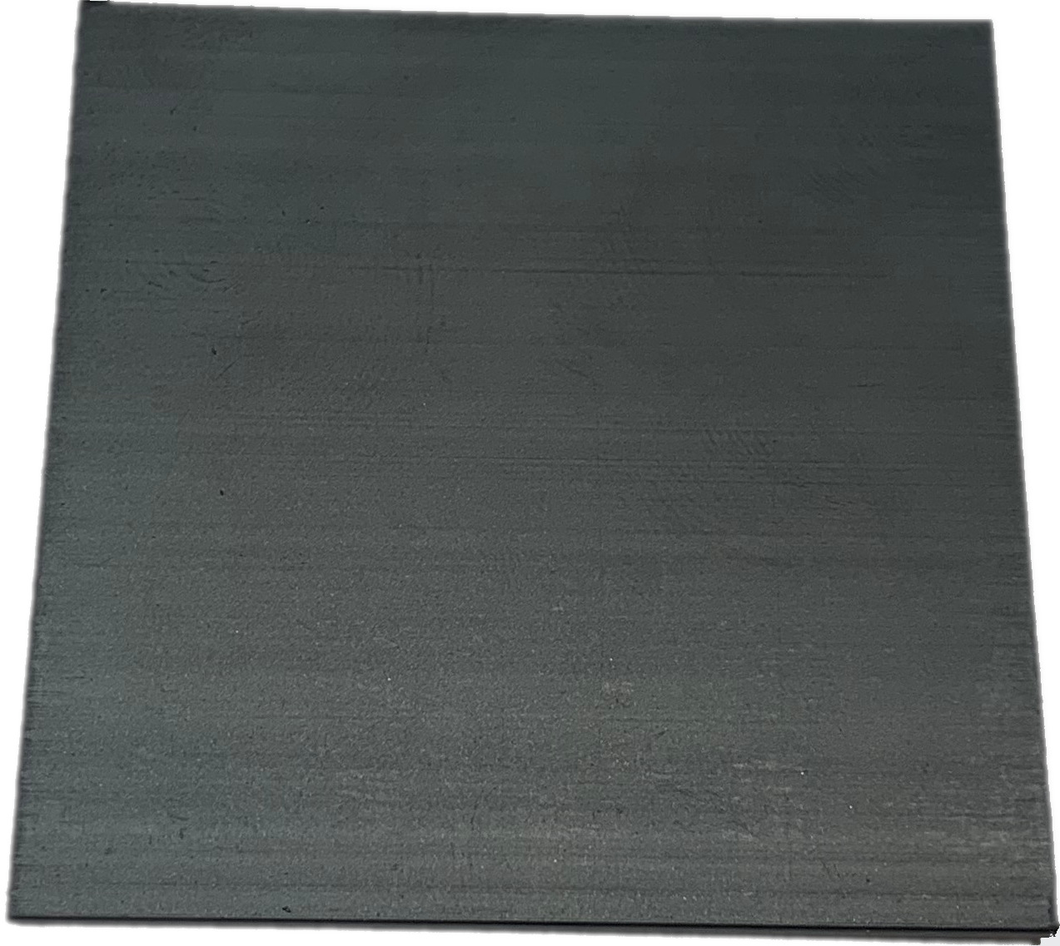  Face aimant | 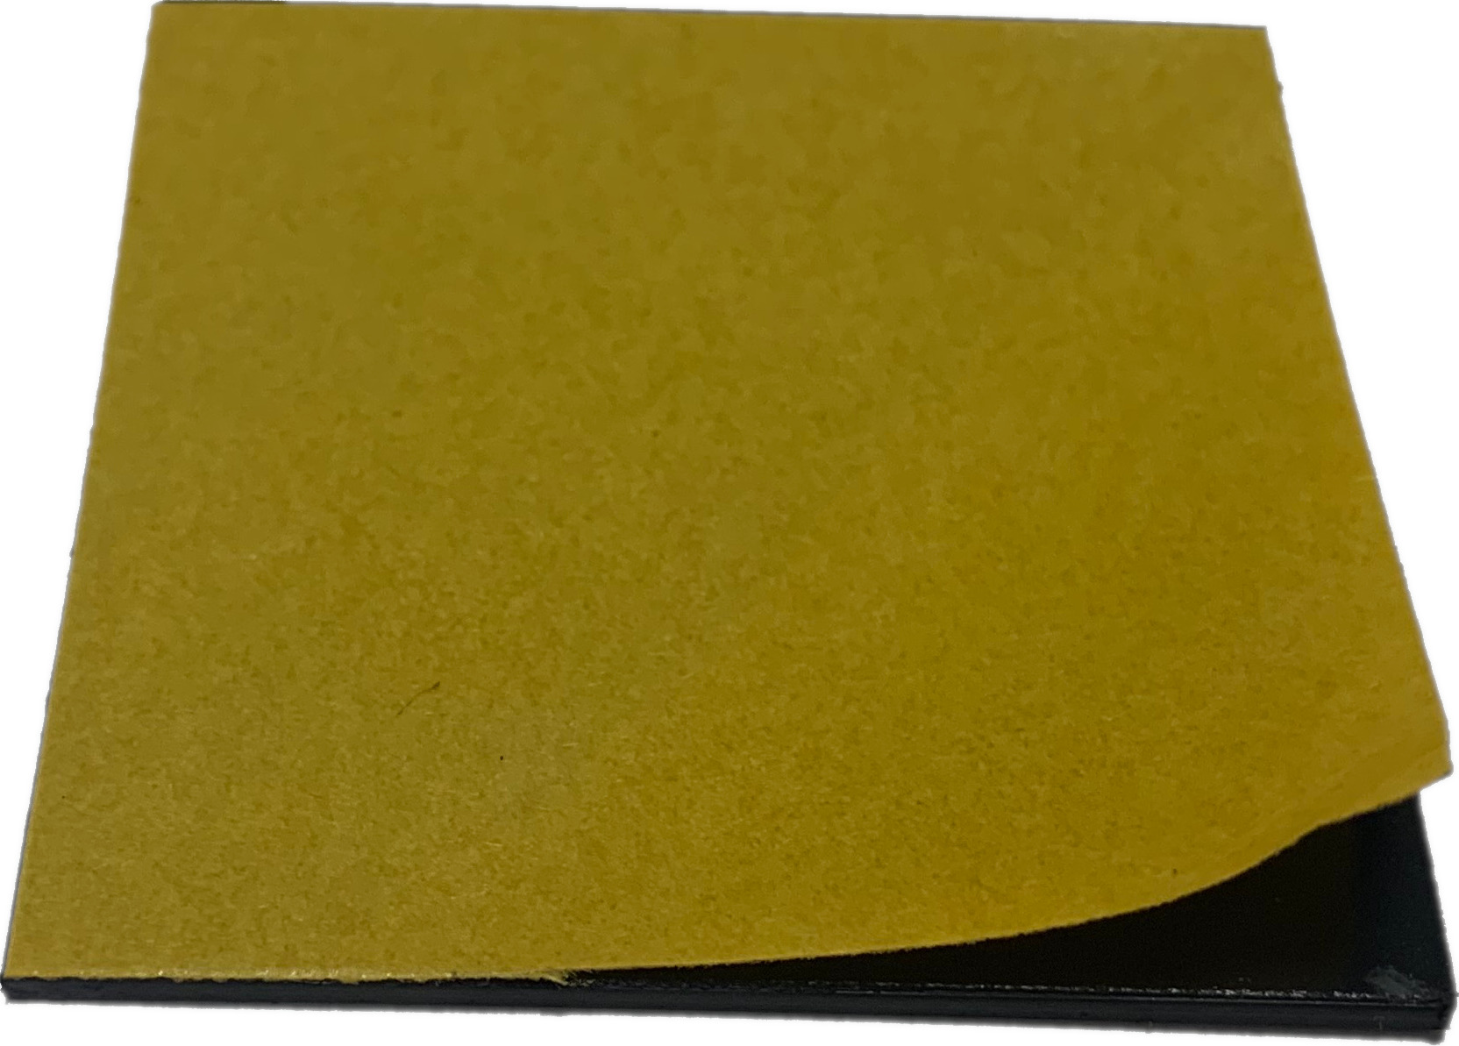  Face adhésive

Code | Désignation
P0SM01 | BANDE MAGNETIQUE ADHESIVE 20X100 mm
P0SM02 | CARRE MAGNETIQUE ADHESIF 50X50 mm

- Préconisations d’u choix du type et du nombre d’aimant

Support | Dimension |  | Bande magnétique  de 20 x 100 mm |  | Carrée magnétique  de 50 x 50 mm
Panneau PVC | 120 X 120 |  | / |  | 2
Panneau PVC | 150 X 200 |  | / |  | 4
Panneau PVC | 200 X 200 |  | / |  | 4
Panneau PVC | 200 x 300 |  | / |  | 4
Panneau Drapeau | 200 x 200 |  | 2 |  | /
Panneau Drapeau | 300 x 300 |  | 3 |  | /
Panneau Drapeau | 400 X 400 |  | 4 |  | /
Consigne | A4 |  | / |  | 4
Consigne | A3 |  | / |  | 4

